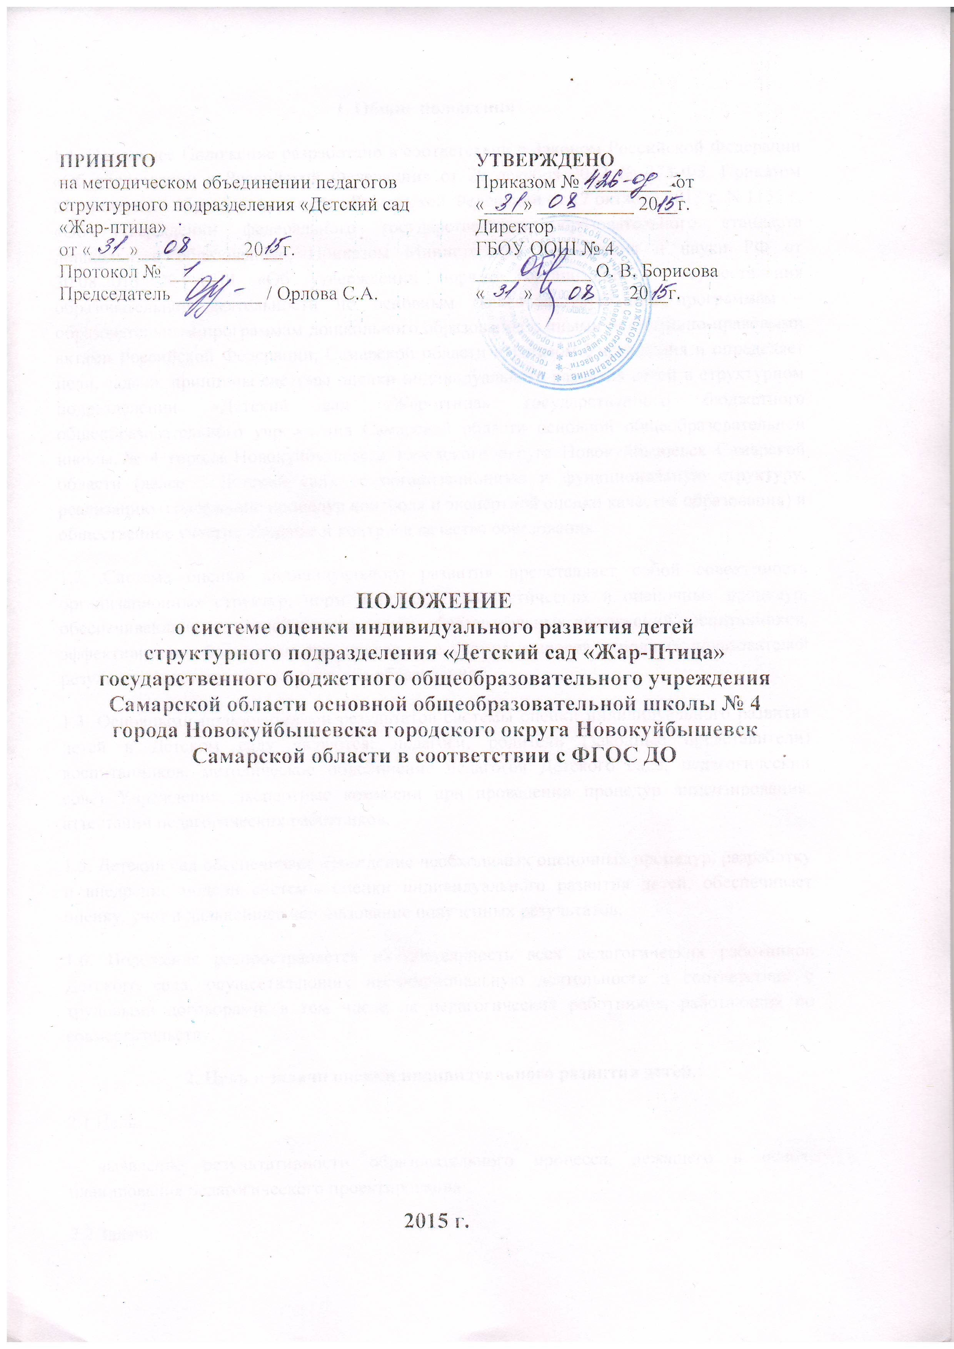

1. Общие положения
1.1. Настоящее Положение разработано в соответствии с Законом Российской Федерации «Об образовании в Российской Федерации» от 29 декабря 2012 № 273-ФЗ, Приказом Министерства образования и науки Российской Федерации от 17 октября 2013 г. N 1155 г. «Об утверждении федерального государственного образовательного стандарта дошкольного образования», Приказом Министерства образования и науки РФ от 30.08.2013 № 1014 «Об утверждении порядка организации и осуществления образовательной деятельности по основным общеобразовательным программам – образовательным программам дошкольного образования»; иными нормативно-правовыми актами Российской Федерации, Самарской области и уставом Учреждения и определяет цели, задачи, принципы системы оценки индивидуального развития детей в структурном подразделении «Детский сад «Жар-птица» государственного бюджетного общеобразовательного учреждения Самарской области основной общеобразовательной школы № 4 города Новокуйбышевска городского округа Новокуйбышевск Самарской области (далее – Детский сад), ее организационную и функциональную структуру, реализацию (содержание процедур контроля и экспертной оценки качества образования) и общественное участие в оценке и контроле качества образования.
1.2. Система оценки индивидуального развития представляет собой совокупность организационных структур, норм и правил, диагностических и оценочных процедур, обеспечивающих на единой основе оценку образовательных достижений воспитанников, эффективности образовательных программ с учетом запросов основных пользователей результатов системы оценки качества образования.
1.3. Основными пользователями результатов системы оценки индивидуального развития детей в Детском саду являются: педагоги, родители (законные представители) воспитанников, методическое объединение педагогов Детского сада, педагогический совет Учреждения, экспертные комиссии при проведении процедур лицензирования, аттестации педагогических работников.
1.5. Детский сад обеспечивает проведение необходимых оценочных процедур, разработку и внедрение модели системы оценки индивидуального развития детей, обеспечивает оценку, учет и дальнейшее использование полученных результатов.
1.6. Положение распространяется на деятельность всех педагогических работников Детского сада, осуществляющих профессиональную деятельность в соответствии с трудовыми договорами, в том числе на педагогических работников, работающих по совместительству.
2. Цель и задачи оценки индивидуального развития детей.
2.1 Цель:
– выявление результативности образовательного процесса, лежащего в основе планирования педагогического проектирования.
2.2 Задачи:
- индивидуализация образования (в том числе поддержка ребенка, построение его образовательной траектории или профессиональной коррекции особенностей его развития);
- оптимизации работы с группой детей.
3. Организация проведения оценки индивидуального развития.
3.1 Педагогическая оценка индивидуального развития осуществляется через отслеживание результатов освоения детьми образовательной программы.
3.2 Педагогическая оценка индивидуального развития осуществляется в течение времени пребывания ребенка в Учреждении (с 7.00 до 19.00, исключая время, отведенное на сон, прогулку и питание).
3.3 Педагогическая оценка индивидуального развития осуществляется через наблюдение, беседы, продукты детской деятельности, специальные диагностические ситуации, организуемые воспитателями и специалистами всех возрастных групп 2 раза в год – в начале и в конце учебного года (сентябрь, май). В первом случае, она помогает выявить наличный уровень деятельности, а во втором – наличие динамики ее развития.
3.4 Методологическая основа педагогической оценки индивидуального развития в Учреждении обеспечивается при помощи методик:
1. Мониторинг достижения детьми промежуточных и итоговых результатов освоения программы «От рождения до школы», «Миры детства».
2. Диагностика и оценка нервно-психического развития детей (Л. В. Оловаренко) .
3. Диагностика психологической готовности к обучению в школе:
- методика самооценки «Дерево»;
- Методика «Определение эмоционального уровня самооценки» (А.В. Захарова) ;
- Методика выявления характера атрибуции успеха/неуспеха;
- Зрительно-моторный генштальт-тест (А. Бендер);
- Тест Тулуз-Пьерона;
- «Беседа о школе» (Нежнова Т. А.) ;
- Методика обследования познавательного развития, диагностическое обучение, качественная и количественная оценка действий ребенка 6-7 лет (Е.А. Стребелева).
3.5 Результаты педагогической оценки индивидуального развития предоставляется воспитателями всех возрастных групп и специалистами Детского садастаршему воспитателю. В конце учебного года проводится сравнительный анализ результативности образовательного процесса и на основе анализа определяется планирование педагогической деятельности на следующий учебный год.
3.6 Педагогическая оценка индивидуального развития воспитателями и специалистами оценивается
Оценка:
сформировано – качество проявляется устойчиво (достаточный уровень).
частично сформировано – качество проявляется неустойчиво (близкий к достаточному уровню).
не сформировано – качество не проявляется (недостаточный уровень).
Результаты оценки индивидуального развития детей вносятся в индивидуальную карту развития ребенка (приложение 1) и объективно показывают:
- успешность освоения Программы каждым ребенком;
- успешность формирования у каждого ребенка группы необходимых интегративных качеств;
- уровень и динамика нервно-психического развития;
- уровень мотивационной, волевой, интеллектуальной и психологической готовности к обучению в школе.
3.7. Мониторинг достижения детьми итоговых результатов освоения программ «Развитие+», «Детский сад – Дом Радости» и М. Монтессори проводится 1 раз в год в мае в группах, реализующих данные программы..

4. Контроль.
Контроль проведения педагогической оценки индивидуального развития осуществляется заведующим и старшим воспитателем посредством следующих форм:
- проведение ежедневного текущего контроля;
- организация тематического контроля;
- проведение оперативного контроля;
- посещение образовательной деятельности, режимных моментов и других видов деятельности;
- проверка документации.
5. Отчетность.
Воспитатели всех возрастных групп и специалисты Детского сада в конце года сдают результаты проведения педагогических наблюдений и исследований с выводами старшему воспитателю, который осуществляет сравнительный анализ педагогической оценки индивидуального развития, делает вывод, определяет рекомендации педагогическому проектированию и зачитывает на итоговом педагогическом Совете Учреждения.
6. Документация.
6.1 Материал педагогической оценки, пособия для определения уровня индивидуального развития детей дошкольного возраста с 2 до 7 лет образовательных стандартов – хранятся у педагогов. Обновляется по мере необходимости.
6.2 Материал педагогической диагностики для определения целевых ориентиров хранятся в методическом кабинете.
6.3 Результаты педагогических наблюдений за уровнем индивидуального развития оформляются в текстовый документ и хранится в методическом кабинете.

ГБОУ ООШ №4
Структурное подразделение «Детский сад «Жар-птица»

Индивидуальная карта развития ребенка

1. Общие сведения
Фамилия, имя

Дата рождения

Дата поступления в детский сад

Откуда прибыл

Рекомендации при поступлении

2. Семейный портрет

Состав семьи | Фамилия, имя, отчество | Образование и место работы
Мать
Отец
Другие члены семьи

Жилищные условия_______________________________________________________________________________________________________

Карта развития ребенка
Показатели развития | 2-3 года |  |  |  |  |  |  |  |  |  |  |  |  | 3-4 года |  |  |  |  |  |  |  |  |  |  |  |  |  | 4-5 лет |  |  |  |  |  |  |  |  |  |  |  |  |  | 5-6 лет |  |  |  |  |  |  |  |  |  |  |  |  |  | 6-7 лет
 | Не сфор  ми  рова  но |  |  |  |  | Час  тич  но |  |  | Сфор  ми  рова  но |  |  |  |  | Не сфор  ми  рова  но |  |  |  |  | Час  тич  но |  |  |  | Сфор  ми  рова  но |  |  |  |  | Не сфор  ми  рова  но |  |  |  |  | Час  тич  но |  |  |  | Сфор  ми  рова  но |  |  |  |  | Не сфор  ми  рова  но |  |  |  |  | Час  тич  но |  |  |  | Сфор  ми  рова  но |  |  |  |  | Не сфор  ми  рова  но |  |  |  |  | Час  тич  но |  |  |  | Сфор  ми  ро  ва  но
 | нг |  | кг |  |  | нг | кг |  | нг |  |  | кг |  | нг |  | кг |  |  | нг |  | кг |  | нг |  |  | кг |  | нг |  | кг |  |  | нг |  | кг |  | нг |  |  | кг |  | нг |  | кг |  |  | нг |  | кг |  | нг |  |  | кг |  | нг |  | кг |  |  | нг |  | кг |  | нг |  |  | кг
1. Физическое развитие
1.1 Группа здоровья, диагноз
1.2. Антропометрические данные | нг |  |  |  |  |  | кг |  |  |  |  |  |  | нг |  |  |  |  |  |  | кг |  |  |  |  |  |  | нг |  |  |  |  |  |  | кг |  |  |  |  |  |  | нг |  |  |  |  |  |  | кг |  |  |  |  |  |  | нг |  |  |  |  |  |  | кг
 | рост |  |  | вес |  |  | рост |  |  |  | вес |  |  | рост |  |  |  | вес |  |  | рост |  |  |  | вес |  |  | рост |  |  |  | вес |  |  | рост |  |  |  | вес |  |  | рост |  |  |  | вес |  |  | рост |  |  |  | вес |  |  | рост |  |  |  | вес |  |  | рост |  |  |  | вес
1.3. Прыжки в длину с места (см)
1.4. Метание мешочка с песком на дальность (м)
1.5. Быстрота (бег - 30 м)
1.6. Сила (бросок набивного мяча весом 1 кг)
1.7. Ловкость (Челночный бег – 3х10 р)
1.8. Равновесие, координация движений
1.9. Здоровье и безопасность:
- Моет руки при необходимости
- Ухаживает за волосами, зубами.
- Применяет правила безопасности на улице и дома в жизни.
- Находит выход из сложных ситуаций.
- Знает части тела и их функции.
- Может оказать первую помощь при необходимости

2. Социальное развитие

 | 2-3 год |  |  |  |  |  | 3-4 год |  |  |  |  |  | 4-5лет |  |  |  |  |  | 5-6 лет |  |  |  |  |  | 6-7 год
 | н |  | ч |  | с |  | н |  | ч |  | с |  | н |  | ч |  | с |  | н |  | ч |  | с |  | н |  | ч |  | с
 | нг | кг | нг | кг | нг | кг | нг | кг | нг | кг | нг | кг | нг | кг | нг | кг | нг | кг | нг | кг | нг | кг | нг | кг | нг | кг | нг | кг | нг | кг
2.1. Способность вступать в общение с кем бы то ни было
2.2. Умение ориентироваться на поставленную перед группой задачу
2.3. Может в паре с другим ребенком выполнять задание
2.4. Умение руководить группой детей, выполнять роль лидера
2.5. Развиты: настойчивость,
умение преодолевать трудности,
чувство долга
2.6. Приобретение положительного поведенческого опыта
2.7. Умение спокойно реагировать на неудачу,
самостоятельно исправлять ошибки, принимать помощь.
2.8. Умение видеть,
слышать,
чувствовать другого человека.
2.9. Психоэмоциональное состояние ребенка:
- отсутствует напряженность
- открыт для контакта
- любознателен
- активен
- выразительная мимика
- готов к компромиссам
- нормальное течение речи
2.10. Может найти занятие, соответствующее собственному желанию.
2.11. Умеет попросить о помощи и оказать ее
2.12. Наличие адекватной самооценки
2.13. Выполняет посильные трудовые обязанности по собственной инициативе
2.14. Социальная компетентность:
-Знает свое имя, фамилию, отчество.
-Знает имя, отчество родителей, место работы
- Знает свой адрес, телефон (страна, район, поселок, улица)
- Знает сигнал тревоги

3.Речевое развитие

 | 2-3 года |  |  |  |  |  | 3-4 года |  |  |  |  |  | 4-5 лет |  |  |  |  |  | 5-6 лет |  |  |  |  |  | 6-7 лет
 | н |  | ч |  | с |  | н |  | ч |  | с |  | н |  | ч |  | с |  | н |  | ч |  | с |  | н |  | ч |  | с
 | нг | кг | нг | кг | нг | кг | нг | кг | нг | кг | нг | кг | нг | кг | нг | кг | нг | кг | нг | кг | нг | кг | нг | кг | нг | кг | нг | кг | нг | кг
3.1. Умение правильно произносить все звуки родного языка
3.2. Грамматически правильно построение сложных предложений
3.3. Умение составлять связный рассказ по серии картинок
3.4. Умение использовать в речи обобщающие слова,
антонимы,
сравнения
3.5. В диалоге инициативно высказывается,
умеет привлечь внимание своими высказываниями
3.6. Способность к речевому комментированию процесса и результата собственной деятельности
3.7. Собственно школьные навыки:
- умеет выделять звуки в слове;
- знает буквы русского алфавита;
- начальные навыки чтения
3.8. Может пересказать короткий рассказ

4.Познавательное развитие

 | 2-3 лет |  |  |  |  |  | 3-4 лет |  |  |  |  |  | 4-5, 6лет |  |  |  |  |  | 5-6 лет |  |  |  |  |  | 6-7 лет
 | н |  | ч |  | с |  | н |  | ч |  | с |  | н |  | ч |  | с |  | н |  | ч |  | с |  | н |  | ч |  | с
 | нг | кг | нг | кг | нг | кг | нг | кг | нг | кг | нг | кг | нг | кг | нг | кг | нг | кг | нг | кг | нг | кг | нг | кг | нг | кг | нг | кг | нг | кг
4.1. Знает дни недели,
названия месяцев года
4.2. Имеет представления
о живой природе и неживой
4.3. Имеет элементарные
представления о своем городе,
стране, мире
4.4. Может объединять предметы на основе
общих понятий (одежда, обувь, транспорт и др.)
4.5. Успешное овладение
мыслительными операциями:
- сравнение (находить сходства и различия предметов);
- составление разрезных
картинок;
- исключение лишнего
4.6. Понимание смысла сюжетной картинки,
определение последовательности
серии сюжетных картинок
4.7. Использует наглядные
модели и символические
средства (планы, схемы, цвета) для познания окружающего мира и при выполнении заданий
4.8. Осуществляет деятельность по образцам и правилам
4.9. Умение понять инструкцию
и последовательно ее выполнять
4.10. Умение планировать свою работу и
сосредоточенно действовать без отвлечений
4.11. Задает вопросы,
экспериментирует

5. Эстетическое развитие

 | 2-3 лет |  |  |  |  |  | 3-4 лет |  |  |  |  |  | 4-5, 6 лет |  |  |  |  |  | 5-6 лет |  |  |  |  |  | 6-7 лет
 | н |  | ч |  | с |  | н |  | ч |  | с |  | н |  | ч |  | с |  | н |  | ч |  | с |  | н |  | ч |  | с
 | нг | кг | нг | кг | нг | кг | нг | кг | нг | кг | нг | кг | нг | кг | нг | кг | нг | кг | нг | кг | нг | кг | нг | кг | нг | кг | нг | кг | нг | кг
5.1. Знаком с литературными
произведениями
(может назвать несколько сказок,
стихотворений, рассказов)
5.2. Может рассказать выбранную им самим сказку
5.3. Проявляет интерес к игре с рифмой и словом
5.4. В изобразительной деятельности может воссоздать задуманный
образ
5.5. Наличие умений для
публичного выступления
(владение голосом,
выразительность,
отсутствие страха и напряженности)

6. Математическое развитие

 | 2-3 год |  |  |  |  |  | 3-4 год |  |  |  |  |  | 4-5лет |  |  |  |  |  | 5-6 лет |  |  |  |  |  | 6-7 лет
 | н |  | ч |  | с |  | н |  | ч |  | с |  | н |  | ч |  | с |  | н |  | ч |  | с |  | н |  | ч |  | с
 | нг | кг | нг | кг | нг | кг | нг | кг | нг | кг | нг | кг | нг | кг | нг | кг | нг | кг | нг | кг | нг | кг | нг | кг | нг | кг | нг | кг | нг | кг
6.1. Обозначает числа цифрами,
пользуется знаками
6.2. Знает геометрические
фигуры (круг, треугольник,
прямоугольник квадрат)
6.3. Знает линии (прямая, кривая, ломаная)
6.4. Знает шар, куб,
цилиндр, конус
6.5. Знает цвета (красный,
синий, желтый, зеленый,
белый, черный, коричневый, розовый, голубой)
6.6. Умеет сравнивать по
длине, ширине, высоте
6.7. Знает дни недели,
месяцы, времена года
6.8. Ориентируется на
листе бумаги

7. Игровая деятельность

 | 2-3 лет |  |  |  |  |  | 3-4 лет |  |  |  |  |  | 4-5лет |  |  |  |  |  | 5-6 лет |  |  |  |  |  | 6-7 лет
 | н |  | ч |  | с |  | н |  | ч |  | с |  | н |  | ч |  | с |  | н |  | ч |  | с |  | н |  | ч |  | с
 | нг | кг | нг | кг | нг | кг | нг | кг | нг | кг | нг | кг | нг | кг | нг | кг | нг | кг | нг | кг | нг | кг | нг | кг | нг | кг | нг | кг | нг | кг
7.1.Участвует в распределении ролей и проговаривании замысла игры до ее начала
7.2.Умеет сотрудничать в
игре со сверстниками
7.3.Обогащение событийной стороны содержания игры

8. Музыкальная деятельность

 | 2-3 лет |  |  |  |  |  | 3-4 лет |  |  |  |  |  | 4-5лет |  |  |  |  |  | 5-6 лет |  |  |  |  |  | 6-7 лет
 | н |  | ч |  | с |  | н |  | ч |  | с |  | н |  | ч |  | с |  | н |  | ч |  | с |  | н |  | ч |  | с
 | нг | кг | нг | кг | нг | кг | нг | кг | нг | кг | нг | кг | нг | кг | нг | кг | нг | кг | нг | кг | нг | кг | нг | кг | нг | кг | нг | кг | нг | кг
8.1. Восприятие музыки
8.2. Исполнительство
8.3. Творчество
8.4. Музыкально-образовательная деятельность
8.5. Эмоциональное состояние

Основные направления индивидуальной работы педагога с ребенком

 | Музыкальный руководитель | Инструктор по физкультуре | Воспитатель | Педагог-психолог | Учитель-логопед
2-3 года
3-4 года
4-5 лет
5-6 лет
6-7 лет

